آموزش جستجو در نرم افزار کتابخانه دانشگاه گیلان

1.رفتن به نشانی: <http://olib.guilan.ac.ir>

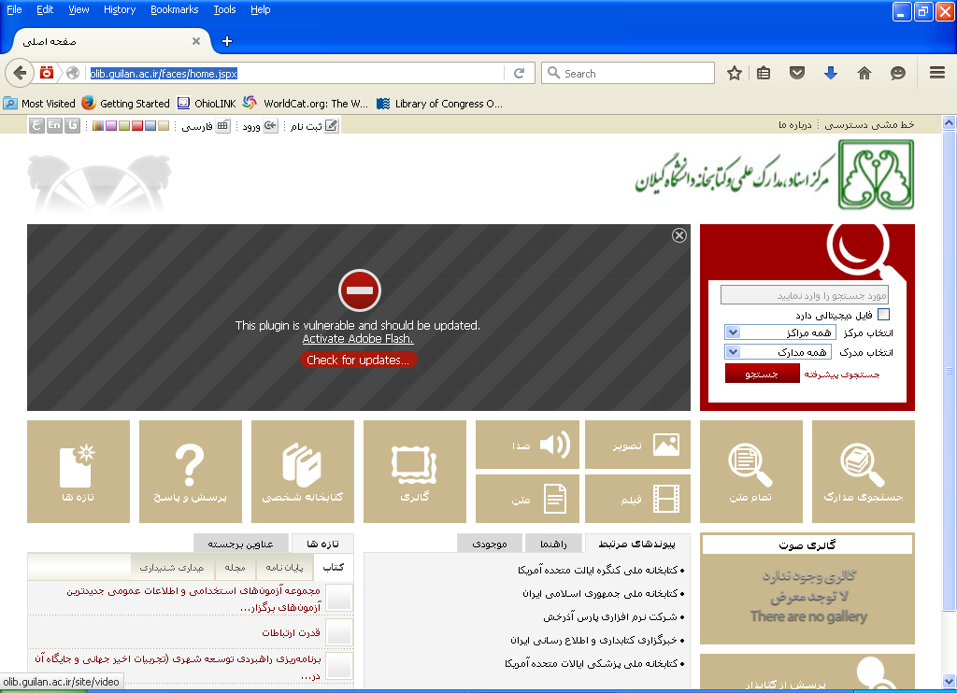

2.انتخاب گزینه جستجوی پیشرفته(بخش قرمز رنگ، بالای سایت، سمت راست)

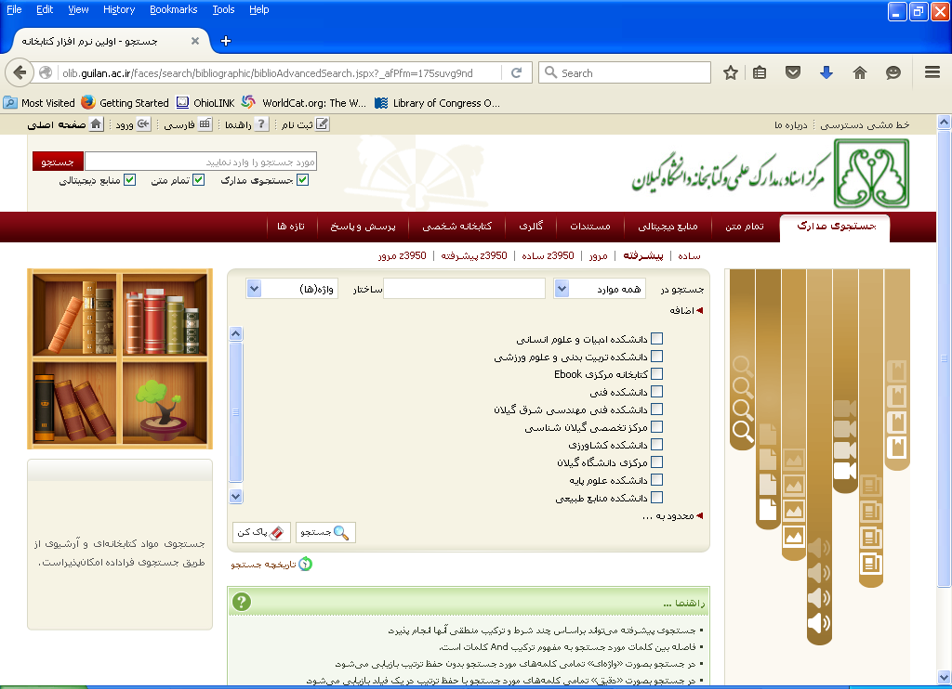

3.انتخاب کتابخانه مدنظر با تیک زدن(یا جستجو در چند کتابخانه)،

امکان جستجو بر حسب: عنوان، پدیدآور، موضوع، ناشر، استاد راهنما، استاد مشاور(برای پایان نامه ها) و ...

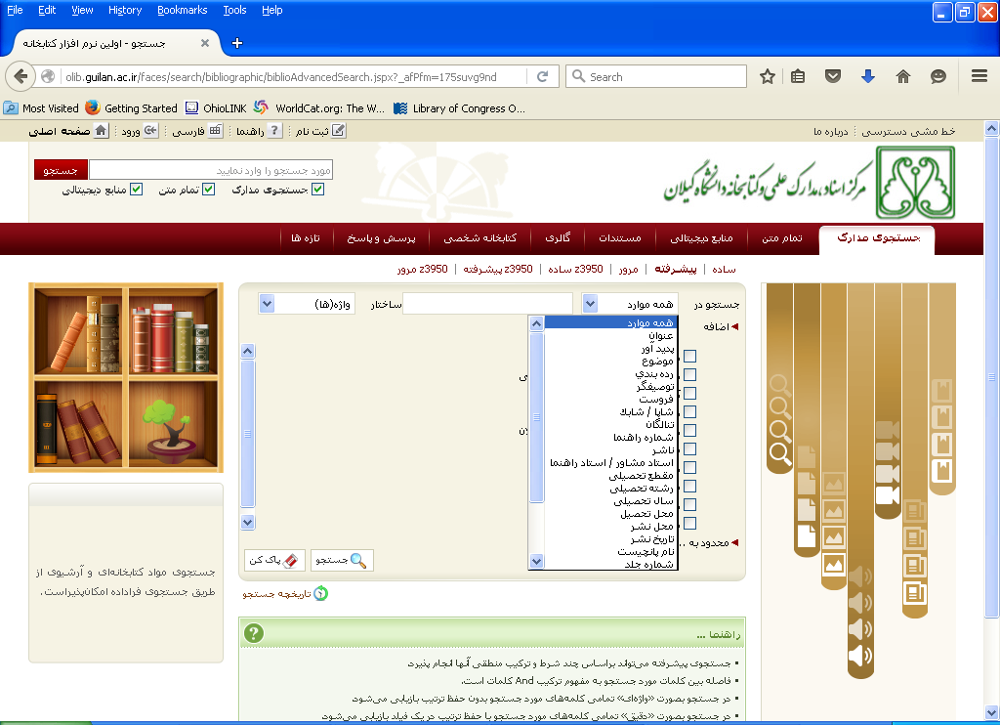

همچنین می توان جستجو را محدود به:

سال-سال ها،

نوع ماده(کتاب فارسی، کتاب لاتین، پایان نامه و ...)

محل نگهداری و زبان نیز کرد.

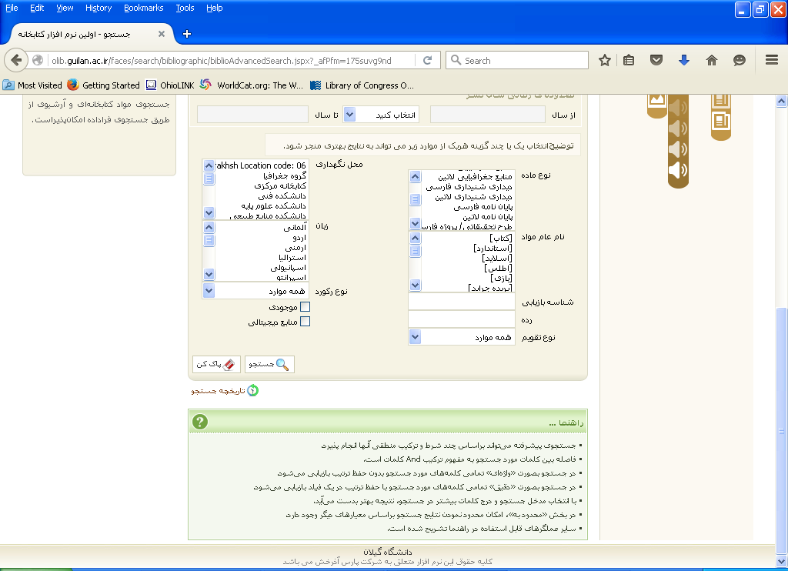

مثلا به دنبال کتابی یا پایان نامه ای با موضوع: متابولیسم در کتابخانه دانشکده علوم ورزشی هستیم. موضوع را انتخاب کرده و در مستطیل خالی عبارت: متابولیسم را تایپ می کنیم، جلوی دانشکده علوم ورزشی تیک زده و کلید جستجو را می زنیم.

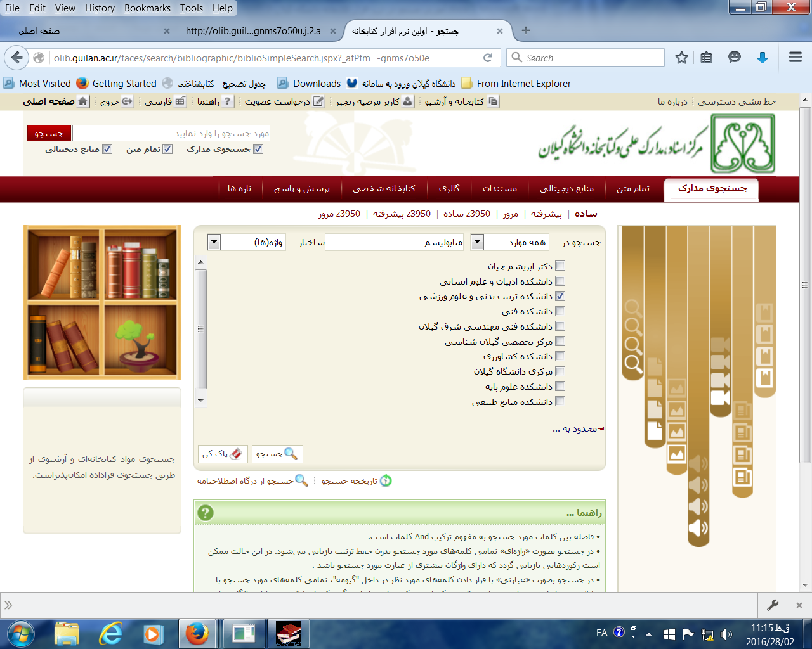

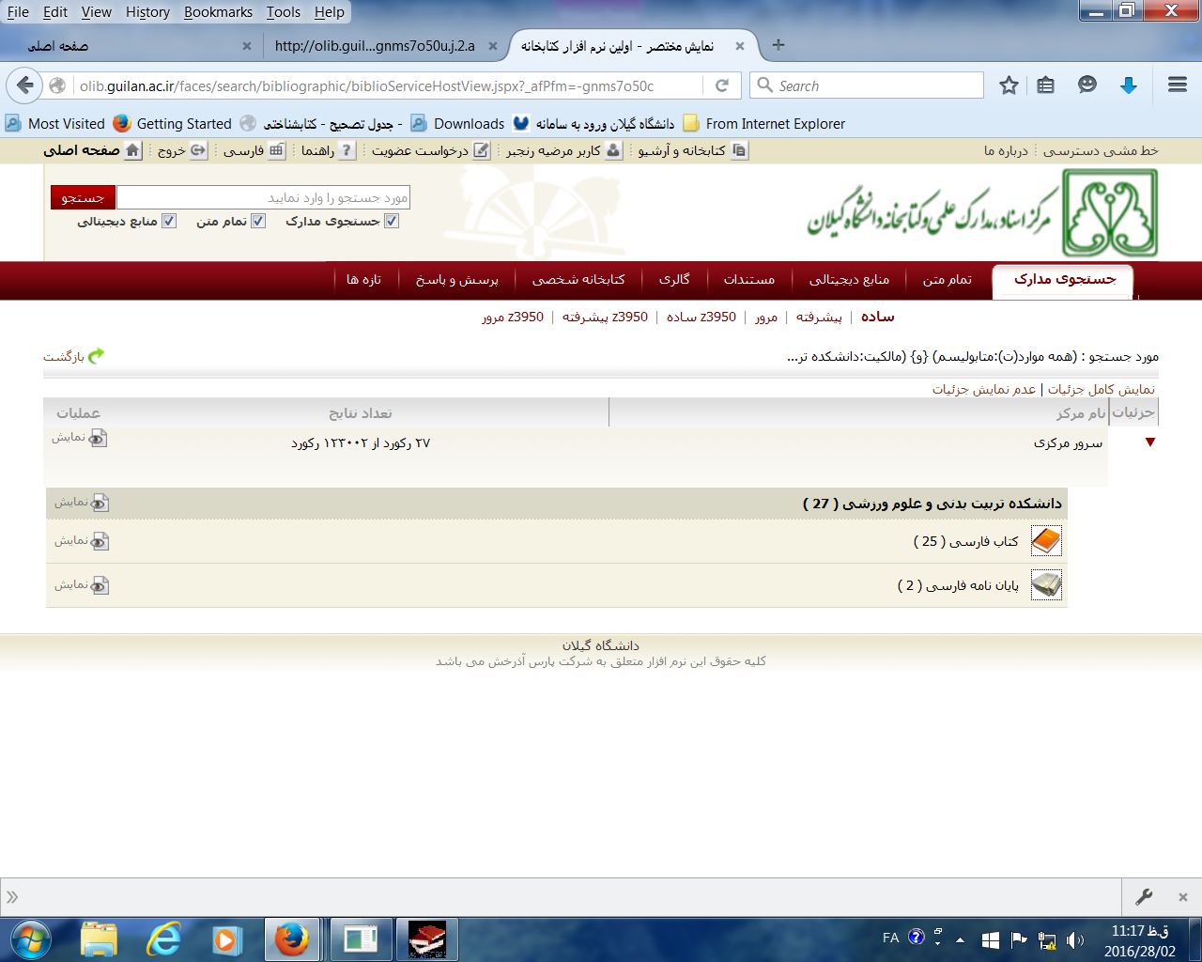

برای دیدن فهرست هر کدام از این ها(کتاب ها یا پایان نامه ها) روی عبارت نمایش کلیک می کنیم. مثلا می خواهیم فهرست کتاب های مرتبط با این موضوع را ببینیم.

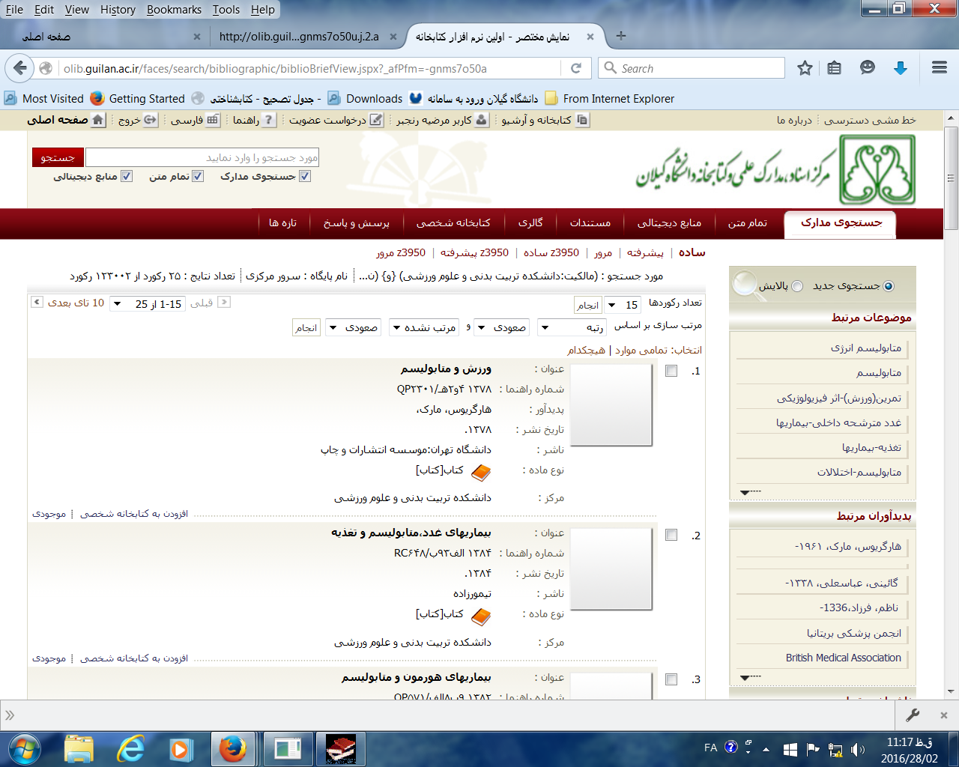

و برای دیدن اطلاعات کامل هر کتاب بر روی عنوان آن کتاب کلیک می کنیم و برای دریافت کتاب کافی است شماره راهنما آن را به طور کامل یادداشت و به کتابدار ارایه دهیم.

برای اینکه بدانیم کتاب در کتابخانه موجود است یا در امانت می باشد روی اطلاعات کتابشناسی کلیک می کنیم تا اطلاعات کامل نمایش داده شود و در پایین اطلاعات کامل، روی موجودی کلیک می کنیم.

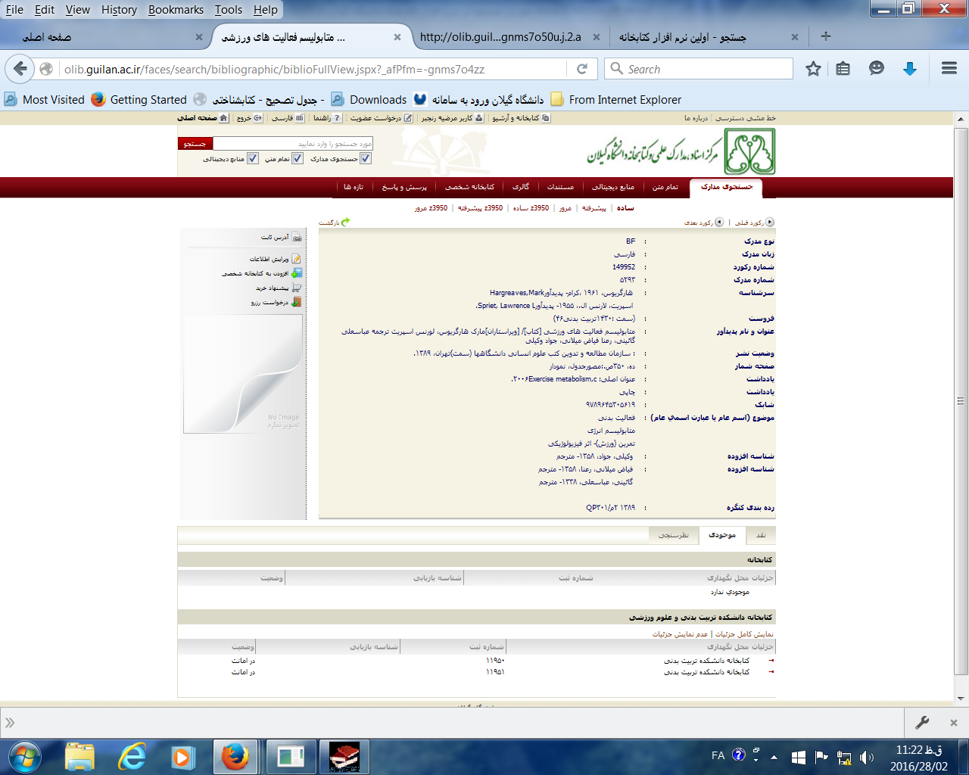

برای مشاهده متن پایان نامه روی اطلاعات مختصر کلیک کرده تا اطلاعات کامل مشاهده شود و پایین اطلاعات کامل روی پیوست ها کلیک می کنیم.

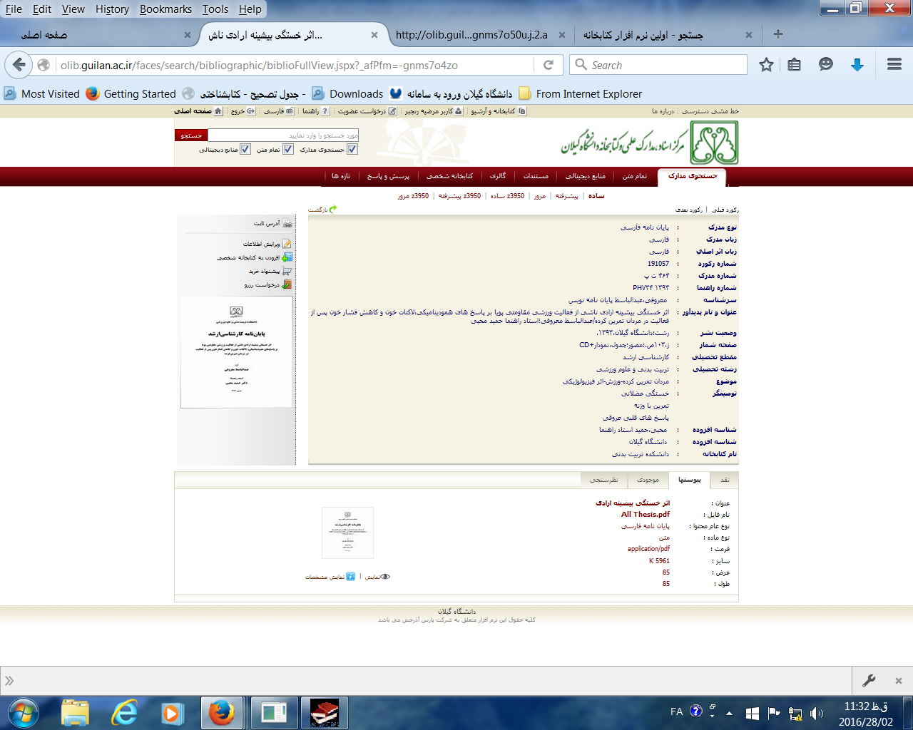

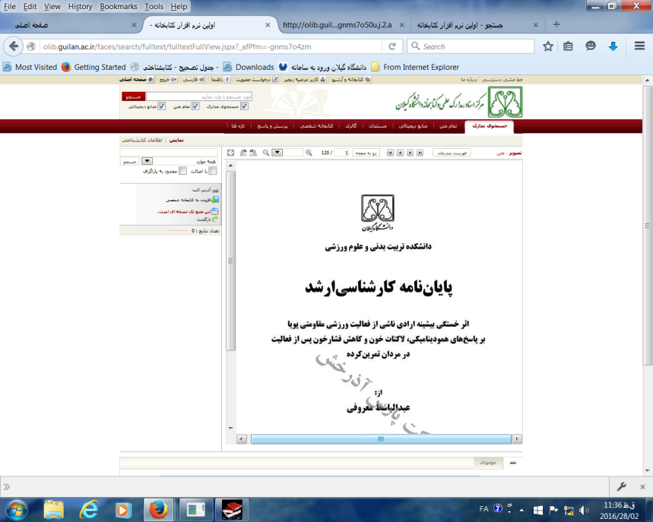در مرحله آخر روی نمایش کلیک کرده تا متن پایان نامه مشاهده شود.